Menampilkan Gambar dari Database di CodeIgniter
// September 29th, 2009 // CodeIgniter, mySQL, php
Penyimpanan file berupa gambar umumnya dilakukan dengan dua cara, yaitu disimpan di webserver, atau dimasukkan ke dalam database dengan field type yang digunakan adalah BLOB (binary large object). Keduanya memiliki kelemahan dan keunggulannya masing-masing. Penyimpanan pada webserver membutuhkan coding yang lebih kompleks, karena biasanya disertai penyimpanan informasi file ke dalam tabel juga, sehingga perlu kerja ekstra apabila ingin menampilkan, atau menghapusnya. Namun, (menurut kabar) akses akan lebih cepat daripada menggunakan database sebagai media penyimpanannya. Penyimpanan di database memang lebih berat, akan tetapi pengelolaannya akan jauh lebih mudah. Apapun itu, semuanya kembali kepada sang user, untuk memilih metode penyimpanan yang cocok dengan selera dan kebutuhan.
Proses dalam menampilkan gambar ke browser dari database (mysql) pada dasarnya membutuhkan dua file .php (misal : index.php dan foto.php). Untuk file index.php contohnya adalah sebagai berikut.
1 | <img src="foto.php?id_foto=23" />
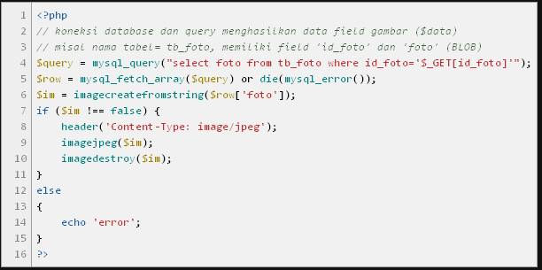
File index.php hanya berupa tag img yang mengirim variabel id_foto kepada file kedua, foto.php.

Dengan menjalankan index.php, maka gambar akan ditampilkan sesuai dengan id_foto.
Inilah dasar dalam proses menampilkan gambar yang disimpan di dalam database. Nah, sekarang bagaimanakah implementasinya di CodeIgniter, dimana proses sudah menggunakan konsep MVC? Senada dengan konsep dasar, kita membutuhkan satu controller dengan dua function utama, satu function untuk meload view sejenis dengan ‘index.php’ (pada konsep dasar) dan fungsi kedua untuk meload view sejenis dengan ‘foto.php’. Dengan ide yang sama, kita akan menampilkan foto dengan id_foto tertentu.
Lalu, kita buat controller dan model yang dibutuhkan.
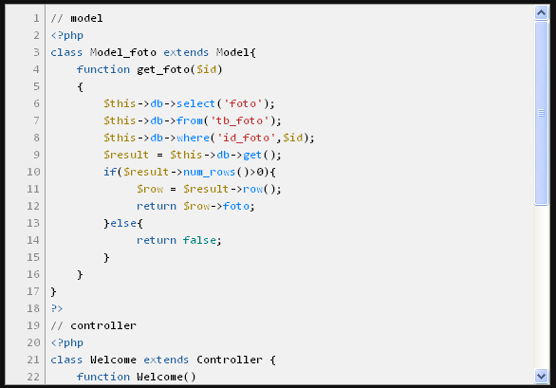

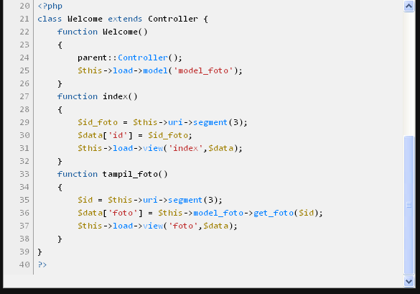

Selanjutnya, modifikasi ‘index.php’ seperti berikut.
1 | <img src="<?php echo site_url("controller_foto/tampil_foto/$id")" />
Modifikasi juga ‘foto.php’ seperti berikut.
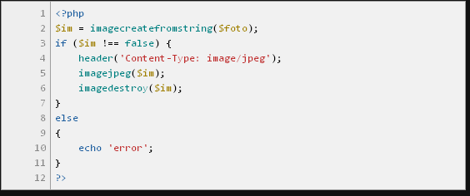

OK, kita selesai. Dengan menjalankan http://domain.com/index.php/controller_foto/index/23 maka kita akan melihat gambar yang kita buka dari database. Semoga bermanfaat.

